河南理工大学中国知网数据库许可与服务协议

备案编号：HPU政采-2023-B-013 采购编号：豫财单一采购-2023-88-包3
甲方：河南理工大学 签订日期：2023年9月11日
乙方：同方知网（北京）技术有限公司 签订地点：河南理工大学南校区

根据《中华人民共和国民法典》、《中华人民共和国著作权法》和其他相关法律法规，甲乙双方就甲方获得许可使用乙方“中国知网”数据库使用许可及相关服务事宜，协商一致。达成如下意见，共同遵照执行。
第一条 订购内容及付款约定
1.产品名称：“中国知网”数据库使用许可及相关服务（CNKI大总库）
2.订购详情：“中国知网”数据库指《中国学术期刊（光盘版）》电子杂志社有限公司编辑出版的由乙方独家代理对外许可的各类电子及互联网出版物，及乙方代理对外许可的其他机构制作的数据库，包括乙方开发的支撑数据库产品的计算机应用软件。相关服务是乙方为保证本合同约定数据库正常使用而提供的持续出版的数据库内容的安装、数据库系统的维护及技术支持等服务。
3.许可使用期限：自2023年1月1日至2023年12月31日
4. 本合同签订后，在许可使用期限前30日内甲方组织相关单位人员组成验收小组，严格按合同内容和要求，进行网络验收。验收合格后，甲方应于2023年12月15日以前以银行转账结算方式，向乙方足额支付相应订购期限使用费，共计人民币（大写）玖拾叁万玖仟元整。
乙方指定的账号如下：
账户名称：同方知网（北京）技术有限公司
开户银行：中国银行北京清华园支行
银行账号：322056023079
第二条 甲方的权利和义务
1.甲方的合法用户均可在本协议规定的授权IP范围内取得使用本产品的授权；甲方确认的内部网络的IP范围为：
202.196.224.0 – 202.196.239.255
218.196.240.0 – 218.196.255.255
222.22.112.0 – 222.22.127.255
122.206.32.0 – 122.206.63. 255
122.206.64.0 – 122.206.79. 255
122.207.128.0 – 122.207.191.255
183.169.224.0 - 183.169.255.255
183.170.192.0 - 183.170.255.255
10.0.0.0——10.255.255.255（局域网）
192.168.0.1——192.168.255.254（局域网）
代理：
202.102.253.224 –202.102.253.254（proxy）
117.159.161.194- 117.159.161.222（proxy）
117.159.163.55-117.159.163.55
115.56.77.129-115.56.77.159
IPv6：2001:250:4809::/48
2.甲方不得进行非法出售、转售、复制、解密、扩散，或利用乙方产品制作和销售任何形式的商用数据(库)以及任何形式的出版物；
3.甲方不得将产品中的全部或部分数据直接或通过互联网及其他方式提供给包括甲方设立的具有独立法人资格的单位的任何第三方使用。
4.乙方应保证所有数据库内容不得违反我国意识形态及社会主义核心价值观相关规定，如有此情况，甲方保留追究乙方相关责任的权力。
5.甲方应按照《中华人民共和国著作权法》合理利用合同约定的数据库，甲方不得超范围及不合理使用数据库。
第三条 乙方的权利和义务
1.乙方有权要求甲方按协议约定支付服务费用，甲方拒不支付时，乙方有权不提供平台使用账号或中止甲方账号在平台的使用以及所有服务。
2.乙方应当保证其交付给甲方的研究开发成果不侵犯任何第三方的合法权益，如第三方对研究开发成果主张权利时，由此产生的一切法律后果由乙方承担。
3.乙方应妥善保管甲方提供的开通平台账号资料数据，不得以任何形式向第三方透漏。
4.乙方应按本协议约定按时按量更新数据、升级版本。如乙方违反本协议，甲方有权终止且解除本合同，并要求乙方承担违约赔偿责任。
5.本协议保护乙方知识产权未尽事宜，按中华人民共和国有关法律执行。
6.乙方更换联系人等信息时应及时告知甲方。如数据库不能正常访问，甲方将问题反映给乙方后，乙方应在24小时内响应，如不能及时解决，应每日向甲方反馈处理进程。乙方应每季度主动向甲方发送该数据库的使用情况报告。
第四条 咨询、技术支持和培训
乙方负责向甲方提供关于该协议中所规定产品使用说明及其它方面问题的咨询和技术支持，并根据甲方要求和实际需要提供使用培训。
第五条 不可抗力
由于地震、台风、洪水、火灾、战争、罢工、政府禁令以及其他不能预见并且对其发生和后果不能防止或避免的不可抗力和互联网上的黑客攻击事件，致使影响协议中有关条款的履行，双方应根据实际情况协商决定是否部分履行、延期履行或终止履行本协议。
第六条 违约责任
1.任何一方未履行本协议义务或者履行本协议义务不符合约定的，在未违约方的要求下，违约方除应继续履行其义务外，还需向另一方支付违约金，违约金金额视所造成的损失而定；由此给守约方造成损失的，违约方还应予以赔偿。
2.因不可抗力导致本协议不能履行，双方均不承担违约责任。
第七条 协议的变更和解除
1.甲乙双方协商一致，可以对本协议的条款进行变更，不能就变更达成一致意见的，应当按照原协议条款执行。
2.甲乙双方协商一致，可以解除本协议。
第八条 解决纠纷方式
1.对于执行本协议发生的与本协议有关的争议应本着友好协商的原则解决；
2.甲乙双方如不能协商解决争议，应提交甲方所在地人民法院通过诉讼方式解决。
第九条 其他条款
1. 乙方应当在本合同签订时向甲方提供合同总价款5%的履约保证金（或保函）。
2.该数据库的招标文件和投标文件是本协议的组成部分。协议附件为本协议不可分割的组成部分，与主协议构成双方之间完整的协议。因协议附件引起的争议，同样适用本协议的争议解决条款。
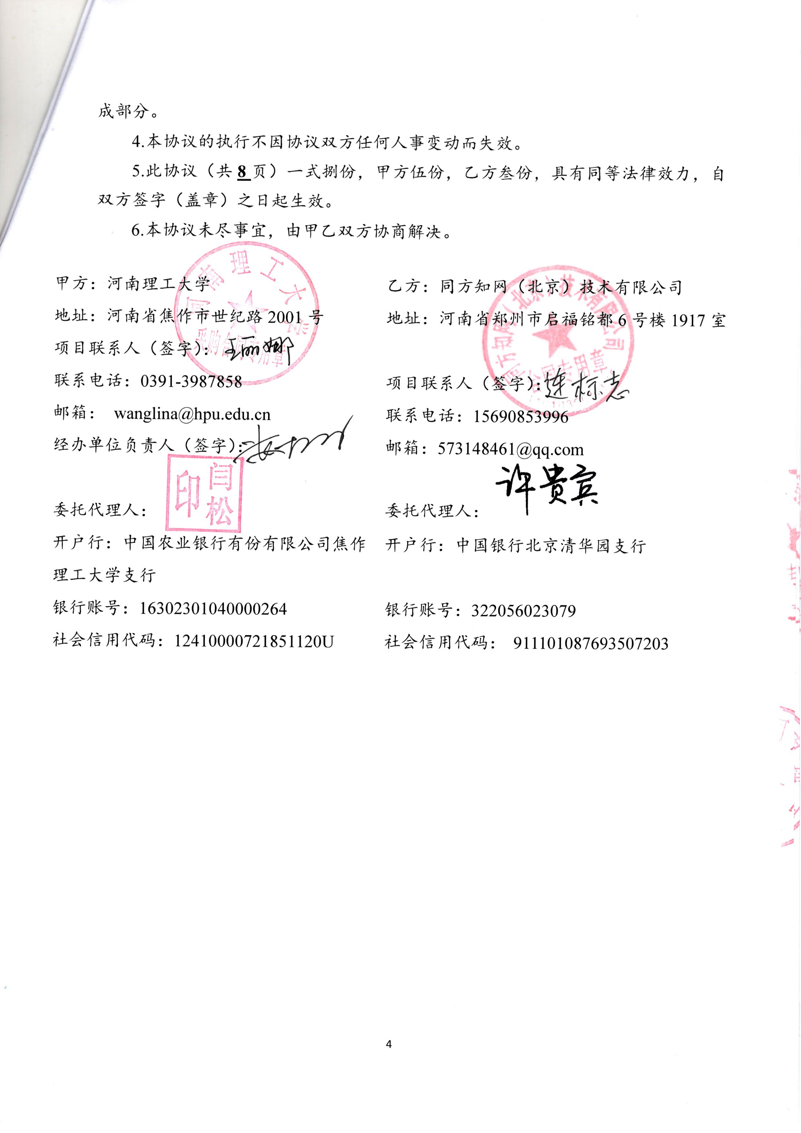
3.对本协议的任何修改或补充，包括订立补充协议、备忘录，必须通过书面方式进行，且经双方授权代表签字盖章后方为有效。上述文件为本协议不可分割的组成部分。
4.本协议的执行不因协议双方任何人事变动而失效。
5.此协议（共8页）一式捌份，甲方伍份，乙方叁份，具有同等法律效力，自双方签字（盖章）之日起生效。
6.本协议未尽事宜，由甲乙双方协商解决。
甲方：河南理工大学 | 乙方：同方知网（北京）技术有限公司
地址：河南省焦作市世纪路2001号 | 地址：河南省郑州市启福铭都6号楼1917室
项目联系人（签字）：
联系电话：0391-3987858 | 项目联系人（签字）：
邮箱： wanglina@hpu.edu.cn | 联系电话：15690853996
经办单位负责人（签字）： | 邮箱：573148461@qq.com
委托代理人： | 委托代理人：
开户行：中国农业银行有份有限公司焦作 | 开户行：中国银行北京清华园支行
理工大学支行
银行账号：16302301040000264 | 银行账号：322056023079
社会信用代码：12410000721851120U | 社会信用代码： 911101087693507203

附件一
2023年度“中国知网”( CNKI)系列数据库订单（河南理工大学）
产品编号 | 专辑数据库  名称 | 科技文献总库 |  |  |  |  |  | 人文与社科文献总库 |  |  |  | 产品年度 | 服务模式
产品编号 | 数据库名称  （选择订购） | 基础科学(A) | 工程科技Ⅰ辑（B） | 工程科技Ⅱ辑(C) | 农业科技(D) | 医药卫生科技(E) | 信息科技(I) | 哲学与人文科学(F) | 社会科学Ⅰ辑(G) | 社会科学Ⅱ辑(H) | 经济与管理科学(J) | 产品年度 | 本地 镜像 | 云 租用 | 云 托管
1 | 中国学术期刊网络出版总库 | √ | √ | √ | √ | √ | √ | √ | √ | √ | √ | 2023 |  |  | √
2 | 中国学术辑刊全文数据库 | √ |  | √ |  |  | √ | √ | √ | √ | √ | 2023 |  |  | √
3 | 中国重要会议论文全文数据库 | √ | √ | √ | √ | √ | √ | √ | √ | √ | √ | 2023 |  |  | √
4 | 国际会议论文全文数据库 | √ | √ | √ | √ | √ | √ | √ | √ | √ | √ | 2023 |  |  | √
5 | 中国重要报纸全文数据库 | √ | √ | √ | √ | √ | √ | √ | √ | √ | √ | 2023 |  |  | √
6 | 中国年鉴网络出版总库（专辑版） | √ | √ | √ | √ | √ | √ | √ | √ | √ | √ | 2023 |  |  | √
7 | 中国工具书网络出版总库 | √ | √ | √ | √ | √ | √ | √ | √ | √ | √ | 2023 |  | √
8 | 中国标准全文数据库 | √ | √ | √ | √ | √ | √ | √ | √ | √ | √ | 2023 |  |  | √
9 | 海外专利摘要数据库 | √ | √ | √ | √ | √ | √ |  |  |  |  | 2023 |  |  | √
10 | 中国党建期刊文献总库 | 全库 |  |  |  |  |  |  |  |  |  | 2023 |  |  | √
11 | 中国精品文艺作品期刊文献库 | 全库 |  |  |  |  |  |  |  |  |  | 2023 |  |  | √
12 | 中国精品文化期刊文献库 | 全库 |  |  |  |  |  |  |  |  |  | 2023 |  |  | √
13 | 中国精品科普期刊文献库 | 全库 |  |  |  |  |  |  |  |  |  | 2023 |  |  | √
14 | 学术图片知识库 | √ | √ | √ | √ | √ | √ | √ | √ | √ | √ | 2023 |  | √
15 | 中国博士学位论文全文数据库 | √ | √ | √ | √ | √ | √ | √ | √ | √ | √ | 2023 |  |  | √
16 | 中国优秀硕士论文全文数据库 | √ | √ | √ | √ | √ | √ | √ | √ | √ | √ | 2023 |  |  | √
17 | 中国专利全文数据库 | √ | √ | √ | √ | √ | √ |  |  |  |  | 2023 |  |  | √
18 | 中国科技成果数据库 | √ | √ | √ | √ | √ | √ |  |  |  |  | 2023 |  |  | √
19 | 经济社会大数据研究平台 | J2、J3、J4、J5、J6、J7、J8、VIP |  |  |  |  |  |  |  |  |  | 2023 |  |  | √
20 | 基础教育文献资源总库（完全版） | 期刊 |  |  |  |  |  |  |  |  |  | 2023 |  |  | √
21 | 中国图书全文数据库（心可书馆） | 党政学科包 |  |  |  |  |  |  |  |  |  | 2023 |  | √
22 | 校外访问 | 校外访问·软件·知网资源联合认证 |  |  |  |  |  |  |  |  |  | 2023 |  | √
23 | 漫游账号 | 漫游账号10个 |  |  |  |  |  |  |  |  |  | 2023 |  | √
订置价格合计: ¥939000.00元整（大写：玖拾叁万玖仟元整）

附件二
不合理使用的方式及违约责任
一、使用及限制
1、 甲方仅能在其单位内部网络IP范围内使用本合同约定的数据库及期刊网络版。甲方确保IP范围的真实性。如甲方IP范围发生变化应及时通知乙方，以免影响正常使用。
2、 甲方使用“中国知网”数据库及期刊网络版仅限于甲方最终用户以合理的方式使用及用于完成本职工作及个人学习、研究之目的。
3、 甲方依本合同约定取得“中国知网”数据库及期刊网络版使用权，该权利不可转许可及转让。
4、 甲方承诺尊重保护乙方及其代理的其他机构的知识产权，不使用侵犯乙方或其独家代理的其他机构合法权利的软件和数据库，并将为乙方和其独家代理的其他机构对侵权行为的调查和取证提供便利。甲方使用明知是侵犯乙方或其独家代理的其他机构知识产权的数据库的，乙方有权追究甲方的法律责任。
二、保证和承诺
1、 《中国学术期刊（光盘版）》电子杂志社有限公司是依法成立的电子和互联网出版单位，“中国知网”网站（www.cnki.net）是该社的互联网出版网站。支撑“中国知网”数据库的计算机应用软件由乙方享有著作权。
2、 中国知网系列数据库著作权属于电子杂志社，乙方是电子杂志社的代理销售单位，电子杂志社对乙方的代理销售行为拥有监督权，电子杂志社举报电话：82170818-8361。
三、下列行为被认为是甲方的侵权及违约行为：
1. 利用本合同约定数据库（含期刊网络版，下同）汇编其他任何数据库；
2. 基于本合同约定数据库对本合同约定范围以外人员提供全文传递服务每天超过十篇；
3. 通过在内部网络设立代理服务器或其他方式允许甲方以外的单位（包括甲方设立的独立法人单位）和个人使用本合同约定数据库；
4. 破坏乙方设置的限制甲方使用范围的技术措施；
5. 对乙方计算机软件进行反编译；
6. 其他乙方网站公布的恶意下载行为。
甲方出现上述行为之一的，乙方有权解除本合同，删除甲方已安装数据库内容，甲方所支付服务订购费不予退还。不予退还的费用不足以弥补乙方损失的，乙方还有权要求甲方承担赔偿责任。甲方最终用户出现上述行为，乙方可封禁相关IP，并应及时通知甲方并提供相应证据。在甲方出具相关说明并采取相应防范或处罚措施后，乙方视情况恢复使用。情节严重的，乙方可解除合同并要求甲方赔偿相应损失。

